Relatório de Desenvolvimento da Modelagem do Banco de Dados em MySQL

Período: 16/10/23 a 20/10/23

Introdução:
Nesta semana, a equipe de desenvolvimento do sistema concentrou seus esforços na fase crucial de modelagem do banco de dados em MySQL. A criação eficiente do banco de dados é fundamental para o sucesso do projeto.

Atividades Realizadas

Definição de Requisitos: Inicialmente, foram revisados os requisitos do sistema para garantir que a estrutura do banco de dados atendesse às necessidades do projeto.

Design da Estrutura: Com os requisitos claros, a equipe de desenvolvimento começou a projetar a estrutura do banco de dados, incluindo tabelas, relacionamentos e campos. Isso envolveu a identificação de entidades principais e a definição de suas propriedades.

Normalização: A modelagem do banco de dados seguiu princípios de normalização para eliminar redundâncias e garantir a integridade dos dados.

Desenvolvimento do Esquema: Com a estrutura definida, o esquema do banco de dados foi criado no MySQL, incluindo a definição de tabelas, campos, índices e chaves estrangeiras.

Conclusão:
A modelagem do banco de dados em MySQL foi uma etapa fundamental no processo de desenvolvimento do projeto. A equipe está satisfeita com o progresso e a estrutura estabelecida. Próximos passos incluem a implementação de scripts de migração de dados e a integração do banco de dados com o sistema.

Próximas Atividades:

- Desenvolvimento de scripts de migração de dados.
- Integração do banco de dados com o sistema.
- Testes abrangentes de funcionalidade do sistema.

A seguir, estão as tabelas criadas e suas relações, juntamente com as chaves estrangeiras para garantir a integridade dos dados:
TB_CLIENTE:
  - Descrição: Esta tabela armazena informações sobre os clientes do PDV.
  - Colunas:
    - ID: Identificador único do cliente.
    - NOME: Nome do cliente.
    - ENDERECO: Endereço do cliente.
    - DATA_NASCIMENTO: Data de nascimento do cliente.
    - EMAIL: Endereço de e-mail do cliente.
    - CPF: Número de CPF do cliente.
    - TELEFONE: Número de telefone do cliente.

TB_PRODUTO_SOLICITACAO:
  - Descrição: Esta tabela relaciona produtos a solicitações de compra e registra informações sobre a quantidade de produtos solicitados.
  - Colunas:
    - ID: Identificador único da relação entre produto e solicitação de compra.
    - ID_PRODUTO: Chave estrangeira que referencia a tabela TB_REGISTRO_PRODUTOS(ID) para relacionar produtos às informações dos produtos.
    - ID_SOLICITACAO_COMPRA: Chave estrangeira que referencia a tabela TB_SOLICITACAO_COMPRA(ID) para relacionar produtos às solicitações de compra.

TB_REGISTRO_PRODUTOS:
  - Descrição: Esta tabela armazena informações detalhadas sobre os produtos disponíveis no PDV.
  - Colunas:
    - ID: Identificador único do produto.
    - NOME: Nome do produto.
    - DESC_PROD: Descrição do produto.
    - MARCA: Marca do produto.
    - UNIDADE_MEDIDA: Unidade de medida do produto.
    - ESTOQUE_ATUAL: Quantidade atual em estoque.
    - PRECO: Preço do produto.
    - FORNECEDOR: Fornecedor do produto.
    - CODIGO_PRODUTO: Código de identificação do produto.
    - DATA_CADASTRO: Data de cadastro do produto.

TB_USUARIO:
  - Descrição: Esta tabela armazena informações sobre os usuários do sistema, incluindo vendedores.
  - Colunas:
    - ID: Identificador único do usuário.
    - EMAIL: Endereço de e-mail do usuário.
    - SENHA: Senha do usuário (cuidado com a segurança das senhas).
    - NOME: Nome do usuário.
    - ENDERECO: Endereço do usuário.
    - DATA_NASCIMENTO: Data de nascimento do usuário.
    - CPF: Número de CPF do usuário.
    - TELEFONE: Número de telefone do usuário.
    - ID_ROLE: Chave estrangeira que referencia a tabela TB_ROLES(ID) para associar uma função (role) ao usuário.

TB_ROLES:
  - Descrição: Esta tabela mantém as informações das funções (roles) que podem ser atribuídas aos usuários.
  - Colunas:
    - ID: Identificador único da função.
    - NOME: Nome da função.
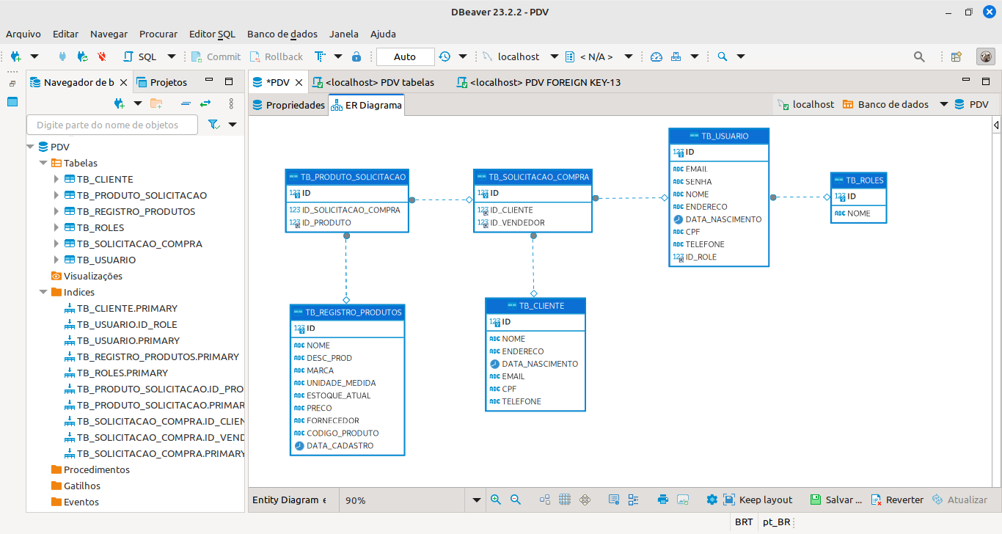
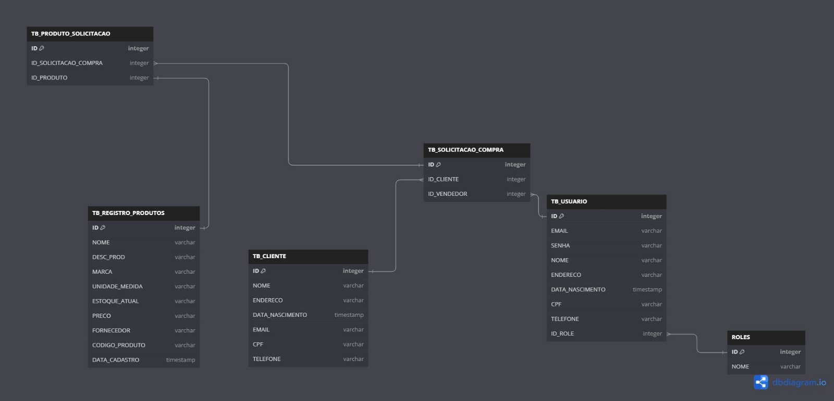
Este relatório resume as atividades da equipe de desenvolvimento nesta semana em relação à modelagem do banco de dados em MySQL. Se houver necessidade de informações adicionais, não hesite em entrar em contato.

Atenciosamente,

Equipe:

Backend:
- André Cordeiro Ignacio
- Gabriel Vieira Cavalcante
- Beatryz Kleuvyn Silva Arruda

